Toolbox: Hijsen met kleine hijs- en hefwerktuigen

Ongevallen
Veel ongelukken gebeurden bij het hijsen, heffen en verplaatsen van lasten
Hebben jullie zelf voorbeelden van ongelukken of bijna-ongelukken?

Inhoud
- Soorten kleine hijs- en hefwerktuigen ofwel handtakels
- Risico’s bij werken met kleine hijs- en hefwerktuigen Waar moet je aan denken bij veilig werken met handtakels?
- Hoe kun je de risico’s beperken?
- Wat kunnen we in ons bedrijf beter doen?
- Wat kan ieder van ons zelf beter doen?
- Afspraken maken over veilig werken met handtakels
- Soorten kleine hijs- en hefwerktuigen (1)

Kettingtakels, Rateltakels, Staaldraadtakels
Voorbeelden van hijsgereedschappen
- (Staal)kabels
- Kettingen
- Haken
- Stroppen en lengen
- Hijsjukken
- (Ronde) hijsbanden H- en D-Sluitingen
- Oogbouten/hijsogen

Risico’s bij werken met handtakels
Overbelasting van de takel
Bevestiging van de takel aan constructiedelen met onvoldoende draagkracht

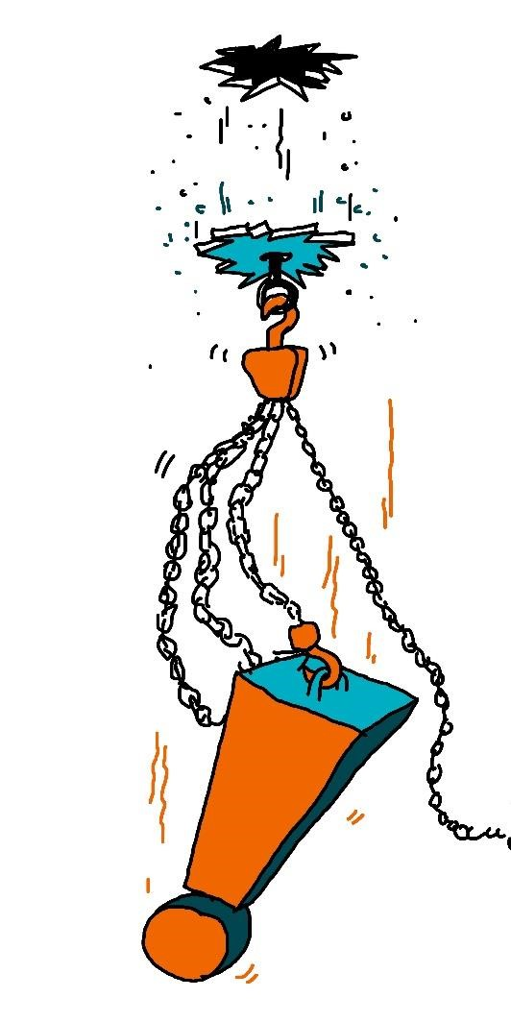
Onjuist gebruik van de takel
Te hoog ophalen van de lastketting, waardoor koppelstuk en lasthaak klem komen te zitten
Gebruik de takel uitsluitend voor het verticaal verplaatsen van een last!

Soorten kleine hijs- en hefwerktuigen (2)
De rateltakel, pull-lift of staaldraadtakel werkt met een hefboom en niet met een ketting
Een rateltakel mag worden gebruikt voor sjorren en spannen Bij gebruik van een pull-lift mag je de hefboom NOOIT verlengen met een pijp om meer kracht te kunnen zetten!

Veilig werken met handtakels (1)
- Bekijk altijd eerst de materialen:
- Wat is de maximale belasting? Dit moet erop staan!
- Wanneer is het materiaal voor het laatst gekeurd? Dit moet erop staan!
- Kijk of slijtage zichtbaar is:
- Is de ketting beschadigd, vervormd of gedraaid?
- Is de lasthaak beschadigd, sluit de lasthaak zoals het hoort?
- Werkt het zelfremmende mechanisme?

Veilig werken met handtakels (2)
- Gebruik een deugdelijk aanhaakpunt:
- Dus geen steiger, leuning of procesleidingen
- Aanslaan aan een versterkt steigerdeel is wel toegestaan
- Belast de haak nooit op de punt
- Pak losse delen altijd in
- Hijs altijd loodrecht omhoog en nooit schuin

Veilig werken met handtakels (3)
- Stel jezelf zo op dat je niet beklemd kunt raken tussen de last en de constructiedelen
- Laat lasten nooit in de takel hangen wanneer je wegloopt van je werk
- Laat geen personen onder de last door lopen
- Verleng de hendel NOOIT met een pijp

Aanslaan van een last (1)
Gebruik bij voorkeur een meersprong:
Dit zorgt voor een betere gewichtsverdeling
De veilige maximale hoek is 90° (deze kun je het beste gebruiken)
De wettelijk toegestane maximale hoek is 120°
Let bij lange lasten goed op de verdeling van het gewicht
Breng bescherming aan als de last scherpe delen bevat
Gebruik bij het verlengen van kettingen altijd koppelschalmen met dezelfde maximale werkbelasting als de ketting

Aanslaan van een last (2)
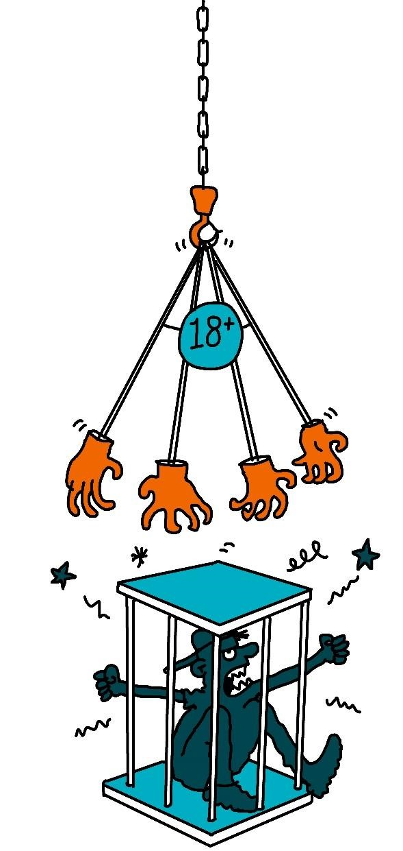
Alleen medewerkers ouder dan 18 jaar die een geschikte opleiding hebben gevolgd, mogen aanslaan
Bij werkzaamheden in de petrochemie moeten medewerkers het certificaat Veilig Verplaatsen van
Lasten met Handgereedschappen of het certificaat

Wat kunnen we beter doen?
Hebben jullie ideeën over wat we beter kunnen doen?
In ons team?
Op onze locatie? In ons bedrijf?
Zijn er in jullie werk zaken die 100% veilig werken onmogelijk maken?

Wat kun je zelf doen?
Geef voorbeelden van wat kun je zelf kunt doen om veilig te werken met kleine hijs- en hefwerktuigen

Afspraken maken over veilig werken.
- Praat in elk werkoverleg over veilig werken met kleine hijs- en hefwerktuigen
- Verzamel voorbeelden van wat goed gaat en wat minder goed gaat
- In het bedrijf: vraag om hulpmiddelen, informatie en training We maken een nieuwe afspraak om het resultaat van onze afspraken te bespreken

